假设旋转的永磁体以角速度 $ω_{0}$ 产生的磁场（或电场） $X_{T}(t)$（见图1(a)）给出如下：

$$X_{T}\left(t\right)=\cos\left(ω_{0}t\right)$$

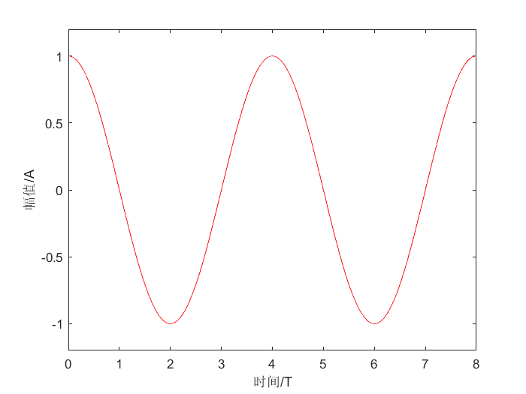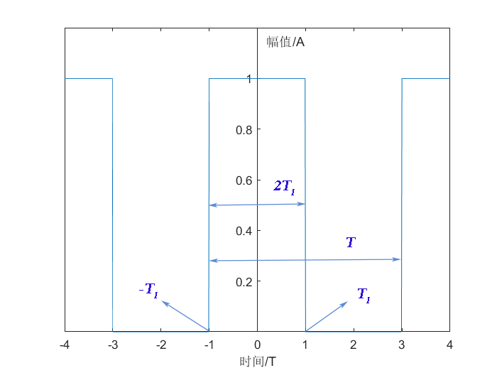

1. (b)

图 1

$H\left(t\right)$ 是具有周期性的脉冲函数，其振幅 $A$，脉冲宽度 $T_{1}$ 如图1(b)所示。脉冲函数达到零的时隙对应于永磁体被电调制磁阻完全屏蔽的时间。周期脉冲函数通常可以用傅里叶级数表示，如下所示：

$$H\left(t\right)=\frac{b_{0}}{2}+\sum_{k=1}^{+∞}{b_{k}cos⁡(kωt)}$$

其中 $b_{k}(k=0,1,2,…)$ 为傅里叶级数的系数，对应表达式如下：

$$b_{k}=2Am∙\frac{\sin\left(πkm\right)}{πkm} \left(m=\frac{2T_{1}}{T},k=0,1,2,…\right)$$

所以我们可以得到傅立叶级数展开后的 $H(t)$，如下所示：

$$H\left(t\right)=\frac{b_{0}}{2}+\sum_{k=1}^{+∞}{b_{k}}coskѡt=Am+\sum_{k=1}^{+∞}{2Am}∙\frac{\sin\left(πkm\right)}{πkm}∙cos⁡(kωt)$$

在实际调制时，我们可将调制函数视作由 $H\left(t\right)$ 在时域上延时 $Δt$，即调制函数为

$$H\left(t-Δt\right)= \frac{b_{0}}{2}+\sum_{k=1}^{+∞}{b_{k}}coskω(t-Δt)$$

上式中， $-\frac{T}{2}<Δt<\frac{T}{2}$。

将载波函数 $X_{T}\left(t\right)$ 和调制函数 $H\left(t-Δt\right)$ 相乘后，我们便可获得调制后的载波函数 $H_{T}\left(t\right)$，如下所示：

$$H_{T}\left(t\right)= X_{T}\left(t\right)H\left(t-Δt\right)=\cos{ω_{0}t}×[ \frac{b_{0}}{2}+\sum_{k=1}^{+∞}{b_{k}}\cos{kω\left(t-Δt\right)} ]$$

为便于后续推倒与计算，我们取脉冲信号角频率 $ω=nω_{0}$，其中n为大于1的正整数，则有：

$$H_{T}\left(t\right)= \frac{b_{0}}{2}\cos{ω_{0}t}+\sum_{k=1}^{+∞}{b_{k}}[cosω_{0}t ×\cos{knω_{0}\left(t-Δt\right)} ]$$

我们采用的是相移键控进行调制，从上式可见第一项的相位没有变化，第二项有相位的变化。为方便求出最大的谐波分量最大的一项，我们记：

$$H_{TK}\left(t\right)=b_{k} \left[cosω_{0}t ×\cos{knω_{0}\left(t-Δt\right)} \right]$$

积化和差后整理得：

$$H_{TK}\left(t\right)=\frac{b_{k}}{2} \{\cos\left[\left(kn-1\right)ω_{0}t-knω_{0}Δt\right]+\cos\left[\left(kn+1\right)ω_{0}t-knω_{0}Δt\right]\}$$

其中， $\cos\left[\left(kn-1\right)ω_{0}t-knω_{0}Δt\right]=\cos\left(kn-1\right)ω_{0}t×\cos{knω_{0}Δt}+\sin\left(kn-1\right)ω_{0}t×\sin{knω_{0}Δt}$。为便于后续推导及对相位变化的理解，不妨记 $Δφ_{k}=knω_{0}Δt$，则由相干解调的基本原理得：

$$\int_{0}^{\frac{2π}{ѡ_{0}}}{\{cos\left[\left(kn-1\right)ω_{0}t-knω_{0}Δt\right]×\cos\left(kn-1\right)ω_{0}t\}dt}$$

$$=\int_{0}^{\frac{2π}{ѡ_{0}}}{\{[\cos\left(kn-1\right)ω_{0}t×\cos{Δφ_{k}+\sin\left(kn-1\right)ω_{0}t×}\sin{Δφ_{k}}]×cos\left(kn-1\right)ω_{0}t\}}dt$$

得上式解为 $B_{kn}cosΔφ_{k}$，其中 $B_{kn}$ 为幅值大小。同理将上式对 $\sin\left(kn-1\right)ω_{0}t$ 进行相干解调，我们可以得到 $C_{kn}\sin{Δφ_{k}}$。从而，我们可以从中解出相位的变化。

上式中可以看出 $H_{Tk}\left(t\right)$ 含有 $ω=(kn+1)ω_{0}$ 与 $ω=(kn-1)ω_{0}$ 的两个信号，为了方便解调出对应的相位信号，我们不希望不同的 $H_{Tk}(t)$ 含有相同频率的信号，那么要求：

$kn+1≠\left(k+1\right)n-1$ $，即n≠2$

为了提升相同传播距离下的检测准确率，使得超低频信号传播距离更远，我们期望滤波器得到谐波分量的幅值尽可能大，所以我们将 $b_{k}$ 视为以*k*为变量的函数，并通过推导获得绝对值最大的傅里叶系数。首先我们有

$$b(k)=2A\frac{2T_{1}}{T}\frac{\sin{(πk\frac{2T_{1}}{T})}}{πk\frac{2T_{1}}{T}}=2A\frac{2{nT}_{1}}{T_{0}}\frac{\sin{(nπk\frac{2T_{1}}{T_{0}})}}{nπk\frac{2T_{1}}{T_{0}}}=2Am∙\frac{\sin\left(πkm\right)}{πkm}$$

上式中， $T=\frac{2π}{ω}=\frac{2π}{nω_{0}}=\frac{T_{0}}{n}$， $m=n\frac{2T_{1}}{T_{0}}=\frac{2T_{1}}{T}$

对 $b(k)$ 求导得：

$$\frac{d}{dk}b(k)=\frac{2A}{π}(\frac{πmk\cos{(kπm)-\sin{(kπm)}}}{k^{2}})$$

在其极值点处有：

$πmk\cos{(kπm)-\sin{(kπm)}}=0$， $即 kπm=\tan{kπm}$

为了便于计算，在工程学上我们可以考虑将交点可以近似视为：

$kπm=\frac{2s+1}{2}π$，即 $km=\frac{2s+1}{2} (s=1,2,…)$

将 $km=\frac{2s+1}{2}$ 带入 $b\left(k\right)$ 有：

$$|b(k)|=2Am\frac{1}{kπm}=\frac{2A}{kπ}$$

可以看到这个函数对k是递减的，那么要使 $|b\left(k\right)|$ 尽可能大，*k*应当尽可能小，即取 $s=1$，有：

$$km=\frac{3}{2}=k\frac{2T_{1}}{T}=kD$$

上式中*D*为方波信号的占空比

综上，为了使 $b_{k}$ 尽可能大，要求：

$$kD=\frac{3}{2}$$

但同时，占空比*D*过大会使发射功率降低。

综合考虑各个结论，仍需要后续实验来找到最优的*k*值、*D*值和*n*值。